

INCLUDED

Προώθηση της απασχόλησης χωρίς αποκλεισμούς στον τομέα GLAM μέσω της ανοικτής καινοτομίας

ΕΝΟΤΗΤΑ 4 - Δημιουργία Ψηφιακού Περιεχομένου

ΣΥΝΕΔΡΙΑ 1- Εισαγωγή στο ψηφιακό περιεχόμενο

(Αναπτύχθηκε από: Ακαδημία Επιχειρηματικότητας)

Το έργο με αριθμό 2022-1-AT01-KA220-ADU-00008513 χρηματοδοτήθηκε από την Ευρωπαϊκή Ένωση. Ωστόσο, οι απόψεις και οι γνώμες που εκφράζονται είναι αποκλειστικά του/των συγγραφέα/ων και δεν αντανακλούν κατ' ανάγκη τις απόψεις και τις γνώμες της Ευρωπαϊκής Ένωσης ή της OeAD-GmbH. Ούτε η Ευρωπαϊκή Ένωση ούτε η χορηγούσα αρχή μπορούν να θεωρηθούν υπεύθυνοι γι' αυτές.

Φύλλο Εργασίας Νο. 1
Η Εθνική Πινακοθήκη θα φιλοξενήσει, για περιορισμένο χρονικό διάστημα, τον διάσημο πίνακα "Primavera".
Σας ζητείται να δημιουργήσετε ένα άρθρο 350-400 λέξεων με πληροφορίες σχετικά με τον πίνακα. Αυτό το άρθρο θα κοινοποιηθεί στο κοινό της Πινακοθήκης σε μεταγενέστερο χρόνο, οπότε πρέπει να βεβαιωθείτε ότι δεν υπάρχουν ορθογραφικά ή γραμματικά λάθη.

Φύλλο Εργασίας Νο. 2
Τώρα που το άρθρο έχει γραφεί, λείπει κάτι ακόμα: μια φωτογραφία.
Σας ζητείται να επισκεφθείτε το https://www.canva.com/design/DAF6mZ7LRlQ/n4YxM074OuY4XzqNhpSnJQ/edit και να επεξεργαστείτε το πρότυπο. Είστε ελεύθεροι να είστε δημιουργικοί και να αλλάξετε τις γραμματοσειρές, τα μεγέθη των γραμματοσειρών και τα χρώματα του παρεχόμενου προτύπου. Θα πρέπει επίσης να προσθέσετε το όνομα της Βιβλιοθήκης στο συγκεκριμένο πλαίσιο του προτύπου.




INCLUDED

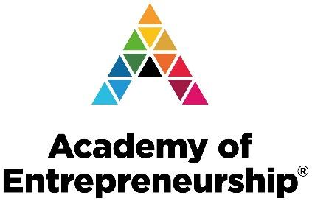




Προώθηση της απασχόλησης χωρίς αποκλεισμούς στον τομέα GLAM μέσω της ανοικτής καινοτομίας

